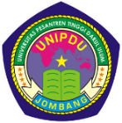 | Tersedia online di www.journal.unipdu.ac.id  Terakreditasi Sinta S5  Halaman jurnal di www.journal.unipdu.ac.id/index.php/teknologi | 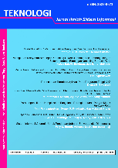

Pembuatan Aplikasi Pengenalan Tatasurya Berbasis Android Menggunakan Smart App Creator

Avin Wimar Budyastomo
Program Studi Komunikasi dan Penyiaran Islam, IAIN Salatiga, Salatiga, Indonesia
email: avin@iainsalatiga.ac.id
I N F O A R T I K E L |  | ABSTRAK
Sejarah artikel:  Menerima  Revisi  Diterima  Online |  | Penelitian ini untuk membantu pembelajaran tentang susunan tata surya bagi anak sekolah dasar dibidang ilmu pengetahuan alam. Hal ini dirasa sangat penting untuk dilakukan agar peserta didik tidak bosan dalam belajar. Aplikasi ini dibuat berbasis android dengan menggunakan Smart App Creator dengan menampilkan konten animasi yang menarik. Metode yang digunakan dalam pembuatan aplikasi ini adalah SDLC atau sering disebut dengan metode waterfall. Hasil yang didapat dari penelitian ini adalah menghasilkan aplikasi pengenalan tata surya berbasis Android. Sampel yang diambil adalah Dua Puluh Satu siswa dari kelas 1 hingga kelas 6 secara acak di SD Negeri 2 Sendang Kecamatan Bringin Kabupaten Semarang. Hasil yang didapatkan dalam penelitian ini adalah semua siswa menilai bahwa aplikasi pengenalan tatasurya ini adalah sangat menyenangkan dan tidak membosankan sehingga dapat diterima oleh peserta didik.
Kata kunci: Android,
Smart Apps Creator,
Tata Surya,
Metode Waterfall.
Keywords:
Android,
Smart Apps Creator,
Solar System
Waterfall Method
Style APA dalam menyitasi artikel ini: Avin Wimar Budyatomo. (2020). Implementasi Smart Apps Creator Dalam Pembuatan Aplikasi Pengenalan Tatasurya. TEKNOLOGI:  Jurnal Ilmiah Sistem  Informasi, 10(1),2020 10-21. |  | ABSTRACT
 |  | This research is to help learning about the composition of the solar system for elementary school children in the field of natural science. This is considered very important to do so that students do not get bored in learning. This application is based on Android using Smart App Creator by displaying interesting animated content. The method used in making this application is SDLC or often called the waterfall method. The results obtained from this research are producing Android-based solar system recognition applications. Samples taken were twenty one students from grade 1 to grade 6 randomly at SD Negeri 2 Sendang, Bringin District, Semarang Regency. The results obtained in this study are all students rate that the application of solar recognition is very fun and not boring so it can be accepted by students.
© 2020 TEKNOLOGI: Jurnal Ilmiah Sistem Informasi. Semua hak cipta dilindungi undang-undang.
- Pendahuluan
Seiring perkembangan teknologi dan komunikasi saat ini yang begitu cepat khususnya dalam bidang teknologi informasi terutama pada teknologi mobile dan internet. Penggunaan aplikasi mobile dan internet sangat signifikan dari tahun ke tahun. Hal ini membuktikan bahwa kebutuhan akan informasi sangat diperlukan dalam kehidupan manusia.
Hampir setiap hari ada saja aplikasi mobile terbaru yang dihasilkan oleh para programmer, karena mereka menjawab kebutuhan dari para konsumen. Aplikasi mobile ini dianggap mempermudah pekerjaan manusia dalam segala bidang. Tentu saja ini tidak terlepas dari peran internet saat ini.
Android
Android merupakan perangkat lunak yang bersifat open source untuk aplikasi perangkat mobile. Struktur android begitu kompleks, karena terdiri dari sistem operasi, middleware dan aplikasi-aplikasi dasar. Android telah menyediakan multi platform terbuka bagi para pengembang atau programmer untuk menciptakan aplikasi perangkat mobile.
Banyak sekali aplikasi android yang tersedia di google playstore. Baik game, buku, pengetahuan dan aplikasi – aplikasi lain yang berbasis android. Dalam bidang Pendidikan, sebagai contohnya tersedia aplikasi tentang matematika, tebak kata, persamaan kata, lawan kata, dan masih banyak lagi. Android awalnya merupakan perangkat lunak berbasis Linux yang mencangkup sistem operasi, middleware dan aplikasi yang banyak digunakan pada smartphone (Juansyah, 2015). Selanjutnya ada sumber lain yang menjelaskan bahwa android adalah perangkat lunak yang dirancang untuk perangkat mobile layar sentuh sebagai sistem operasinya yang berbasis Linux seperti smartphone dan komputer tablet (Harni Kusniyati, 2016). Sehingga dapat disimpulkan bahwa Android adalah sistem operasi untuk perangkat telepon seluler yang berbasis Linux yang menyediakan platform open source yang memungkinkan para pengembang untuk membuat aplikasinya sendiri sesuai dengan kebutuhannya (Ichwan & Fifin, 2011).
Dalam pembuatan aplikasi berbasis android, diperlukan pengetahuan yang mendasar tentang android baik dari segi struktur, fungsi, manfaat, dan fitur yang ada di android. Untuk mendapatkan pengetahuan tentang android, telah tersedia buku ataupun jurnal yang ada di internet.
Android saat ini banyak digunakan dalam pembuatan aplikasi dan sebagai media pembejaran dari tingkat sekolah dasar hingga perguruan tinggi. Pengembangan inilah yang menunjang pemanfaatan android diberbagai bidang (Fitra & Heru, 2018).
Seiring dengan perkembangan yang ditawarkan oleh pengembang android, saat ini android telah tersedia Lima Belas versi, yaitu : Android versi 1.1, Android versi 1.5 Cup Cake, OS Android versi Donut, Android versi 2.0/2.1 Éclair, Android versi 2.2 Froyo (Frozen Yogurt), Android versi 2.3 Gingerbread, Android versi 3.0/3.1 Honeycomb, Android versi 4.0 ICS (Ice Cream Sandwich), Android versi 4.1 Jelly Bean, Android versi 4.2 Jelly Bean, Android Versi 4.4 Kit Kat, Android Versi 5.0 Lollipop, Android Versi 6.0 Marshmallow, Android Versi 7.0 Nougat, Android Versi 8.0 Oreo (Lengkong et al., 2015).
Berangkat dari fenomena diatas, maka kami mencoba membuat aplikasi berbasis android dalam bidang Pendidikan sebagai ikut serta kami menyumbangkan ide dan gagasan untuk perkembangan ilmu pengetahuan dan teknologi, khususnya teknologi mobile.
Aplikasi yang kami buat yaitu pengenalan dasar tata surya. Kontribusinya dalam perkembangan iptek adalah untuk membantu seseorang terutama anak usia sekolah dasar mengenal macam-macam tatasurya. Aplikasi ini nantinya menggunakan tools yang bernama Smart Apps Creator.
Smart App Creator
Smart App Creator atau biasa disingkat SAC merupakan aplikasi desktop untuk membuat aplikasi perangkat bergerak atau mobile berbasis android dan IOS tanpa kode pemrograman, serta dapat menghasilkan format HTML5 dan .exe (Haitan Rachman, 2017). SAC memiliki beberapa fitur, diantaranya: tidak perlu pemrograman, keluaran berupa konten digital, real time, support JSON Database, sangat interaktif, support HTML 5, support template dan animasi, dan waterfall friendly. Selain mempunyai fitur diatas, SAC dapat dipergunakan untuk mengembangkan beberapa aplikasi mobile seperti: aplikasi pembelajaran, kuis, aplikasi wisata, company profile, product profile, city branding, pemasaran, dan sebagainya. Sehingga SAC dapat digunakan sebagai alternatif dalam pembuatan aplikasi berbasis android tanpa pemrograman.
- State of the Art
Penggunaan android untuk media pembelajaran kompetensi sistem pengendali elektronik yang diterapkan di SMK 2 Pengasih. Pada penelitian ini menghasilkan suatu informasi tentang kelayakan sistem tersebut diterapkan pada siswa SMK 2 Pengasih yaitu sebesar 76,67 (Yuntoto, 2015). Kelemahan dalam penelitian ini adalah belum menjelaskan tentang parameter penilaian dan belum juga menjelaskan aplikasi tersebut dengan menggunakan software apa dalam android, apakah menggunakan android studio atau yang lain. Seharusnya peneliti menjelaskan tentang parameter apa saja dalam penilaiannya dan mungkin aplikasi ini menggunakan android studio.
Penggunaan aplikasi android untuk pelayanan umum, yaitu memberikan layanan bengkel mobil berbasis android di Bbandar Lampung. Aplikasi ini sangat membantu para masyarakat umum pencarian bengkel terdekat saat mengalami kondisi darurat (Saputra, 2017). Penelitian ini menjelaskan tentang layanan bantuan masyarakat di wilayah Bandar Lampung tentang lokasi bengkel mobil terdekat.
Pengembangan media pembelajaran mobile learning sebagai model pembelajaran Matematika matriks untuk siswa kelas X SMK Muhammadiyah 1 Sragen. Aplikasi ini menggunakan SAC sebagai model pembelajaran pengganti Lembar Kerja Siswa (LKS) (Jannah, 2019). Penelitian ini mengembangkan media pembelajaran yang sudah ada dengan menggunakan smart app creator belum menjelaskan media pembelajaran terdahulu menggunakan software jenis apa.
Perancangan Smart Home untuk pengendalikan rumah berbasis android. Penelitian ini membuat suatu perancangan aplikasi dalam pengendalian rumah agar memudahkan pemilik rumah untuk mengontrol peralatan rumah tangga tertentu seperti mengunci pintu, membuka kunci pintu, mematikan dan menghidupkan lampu yang diintegrasikan dengan internet melalui IoT. Pembuatan aplikasi ini menggunakan Android Studio (Setiawan et al., 2019). Dalam penelitian baru menjelaskan tentang perancangan dan belum ke pembuatan aplikasi.
Perancangan sistem smart seminar dan workshop yang dapat memudahkan peserta dalam mengikuti kegiatan seminar dan workshop secara efektif dan efisien. Peserta dapat langsung berinteraksi dengan narasumber tanpa menyela materi yang sedang disampaikan oleh narasumber. Aplikasi ini dapat diakses oleh web browser maupun dengan aplikasi android (Arribathi et al., 2019). Dalam penelitian ini juga hanya menjelaskan tentang perancangan sistem, belum ke pembuatan sistem.
Suatu aplikasi penerjemah dari bahasa Sulawesi ke bahasa Indonesia berbasis android. Tujuan aplikasi ini adalah untuk membantu seseorang atau user dalam memahami bahasa Sulawesi dengan bantuan terjemahan bahasa Indonesia (Maslan et al., 2016).
Pengembangan aplikasi android berbasis Raspberry Pi untuk sistem pemantauan pelanggaran kecepatan kendaraan yang terintegrasi dengan web server. Tujuan dari penelitian ini adalah untuk memantau kecepatan kendaraan guna meminimalisir angka kecelakaan. cara kerja dari aplikasi ini adalah server digunakan untuk mengatur pengiriman dan penerimaan data yang didapat dari sensor yang selanjutnya akan ditampilkan pada website dan aplikasi android. Pembuatan aplikasi ini menggunakan android studio dan metode waterfall sebagai metode perancangan server (Doni Puryadi, 2018)
Aplikasi pengembangan media pembelajaran perangkat bergerak (mobile learning) berbasis Android dalam pembelajaran atletik untuk siswa Kelas VII SMP Negeri 2 Playen. Penelitian ini memiliki tujuan untuk mengembangkan aplikasi Athletic Smart Apps dengan materi atletik khususnya lari cepat, jalan cepat dan lompat jauh berbasis Android untuk siswa SMP kelas VII. Penelitian ini merupakan penelitian pengembangan atau Research and Development (R&D) yang menggunakan model pengembangan ADDIE (Maranthika, 2016)
Pengembangan produk untuk menghasilkan suatu modul PAI berbasis Android. Tujuan dari penelitian ini adalah untuk mengatahui tingkat kelayakan pengembangan modul PAI pada materi Hikmah Ibadah Zakat Haji dan Wakaf dalam kehidupan (Maida, 2018).
Dari beberapa contoh penelitian diatas, masih sedikit yang menggunakan aplikasi SAC dalam pengembangan sistem berbasis android. Kebanyakan penelitian menggunakan aplikasi android studio. Maka dari itu, dalam penelitian ini membuat suatu aplikasi pembelajaran pengenalan tata surya berbasis android dengan menggunakan SAC.
- Metode Penelitian
Metode yang digunakan dalam perancangan aplikasi ini adalah metode waterfall. Metode waterfall adalah model klasik yang bersifat sistematis dan sekuensial yang memiliki beberapa fase dalam mengimplementasikannya (Sasmito, 2017).
Metode ini juga dikaitkan dengan suatu proses pengembangan perangkat lunak secara berurutan atau tersistem yang menggunakan pola seperti air yang mengalir dari atas ke bawah yang melewati berbagai fase atau tahapan seperti perencaan, pemodelan, implementasi dan pengujian (Tristianto, 2018).
metode waterfall juga dapat dikatakan sebagai aliran air terjun, yang sering digunakan dalam pengembangan atau pembaharuan sistem yang sedang berjalan. Pembaharuan ini harus melalui beberapa tahapan yang harus ditempuh agar mendapatkan hasil yang lebih baik (Billah, 2019).
Dalam Metode waterfall, seorang pengembang program atau pembuat program dapat merubah komposisi dalam urutan langkah metode tersebut. Berhubungan dengan hal tersebut penelitian ini menggunakan beberapa tahapan, yakni : kebutuhan data, analisis data, desain, uji coba, implementasi, dan perawatan. Adapun metode waterfall dapat dilihat pada Gambar 1.
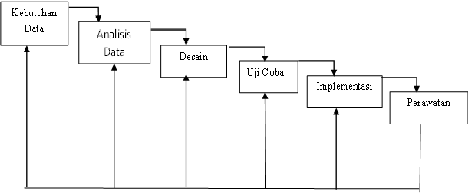
Gambar 1. Metode Waterfall
Langkah-langkah dalam metode waterfall yang tertera dalam Gambar 1 adalah sebagai berikut:
- Kebutuhan Data. Dalam tahapan ini, mencari data yang berhubungan dengan penelitian mengenai android dan penggunaan SAC baik di internet, jurnal, buku maupun literatur. Sebelum melakukan pembuatan aplikasi, terlebih dahulu melakukan studi banding tentang penggunaan dan cara kerja dari SAC di Kantor BPMPK Provinsi Jawa Tengah. Software SAC merupakan aplikasi desktop berbasis android yang tidak menggunakan koding. User cukup memilih template yang telah disediakan oleh SAC, sehingga sangat mudah untuk dipelajari. Pencarian data ini selanjutnya dikelompokkan terlebih dahulu berdasarkan jenisnya. Hal ini dimaksud untuk mempermudah dalam tahapan analisis data.
- Analisis Data. Dalam tahapan ini, data yang telah diperoleh kemudian diolah dan dianalisis untuk menjadi sebuah informasi. Informasi inilah yang akan dijadikan untuk menjawab rumusan masalah diatas. Dalam tahapan ini, data yang telah diperoleh kemudian diolah dan dianalisis untuk menjadi sebuah informasi. Informasi inilah yang akan dijadikan untuk menjawab rumusan masalah diatas. Dalam tahapan ini, peneliti merumuskan permasalahan yang ada dilapangan, yakni pembuatan media pembelajaran yang inovatif dan tidak membosankan untuk peserta didik. Melihat situasi yang saat ini, kebanyakan peserta didik telah familiar dengan smartphone, sehingga dalam tahapan ini membuat aplikasi media pembelajaran berbasis android dengan menggunakan aplikasi SAC. Pertimbangan lain yakni SAC ukurannya yang sangat kecil dibandingkan dengan android studio sehingga dapat diinstal pada PC dengan spesifikasi standar.
- Desain. Dalam tahapan ini, sebuah aplikasi mulai didesain sesuai dengan tujuan awal dibuatnya aplikasi. Selanjutnya, dalam penelitian ini, aplikasi di desain dengan menggunakan software Smart Apps Creator (SAC).
- Ujicoba. Setelah desain selesai, sebelum aplikasi ini diluncurkan atau dipergunakan, harus melewati tahapan ujicoba. Hal ini bertujuan untuk memastikan bahwa aplikasi ini tidak ada yang error. Jika masih ditemukan error, aplikasi segera diperbaiki sebelum diimplementasikan. Skenario dalam ujicoba ini adalah setelah aplikasi pengenalan tata surya telah selesai dibuat di SAC, kemudian diubah kedalam bentuk apk yang selanjutnya diinstal ke smartphone emulator. Apabila tidak ada permasalahan atau error, maka aplikasi tersebut dianggap sudah selesai. Apabila masih didapatkan error maka akan ditinjau ulang pada tahapan desain.
- Implementasi. Setelah melalui tahapan ujicoba, saat ini aplikasi ini diimplementasikan kedalam handphone dengan cara di export menjadi paket instalasi program. Setelah selesai diinstal, aplikasi dijalankan melalui handphone guru kemudian guru tersebut menjelaskan ke peserta didik.
- Perawatan. Tahapan ini merupakan tahap terakhir dalam metode waterfall. Dalam tahapan ini program yang sudah dijalankan di handphone, selanjutnya akan dilakukan perawatan yaitu dengan mengembangkan program pengenalan tata surya ini dengan penambahan-penambahan fitur-fitur yang lebih menarik lagi
- Hasil dan Pembahasan
Dalam menu aplikasi pengenalan tata surya berbasis android ini terdapat beberapa submenu, diantaranya menu pembuka, menu utama, dan menu isi. Pada menu pembuka, waterfall akan diarahkan pada layar pembuka sebelum masuk kedalam aplikasi. Menu pembuka dapat dilihat pada Gambar 2.
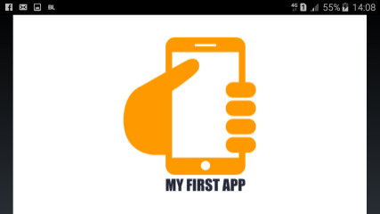
Gambar 2. Halaman Pembuka
Pada Gambar 1 menjelaskan tentang menu pembuka. Untuk gambar menu pembuka dapat disesuaikan dengan programmer. Pada menu pembuka hanya menampilkan informasi pembuka berupa gambar dan tulisan “my first app”. Selanjutnya waterfall tidak perlu menggeser menu ini ke menu berikutnya, karena setelah keluar menu pembuka, dalam beberapa detik kemudian akan secara otomatis masuk ke halaman menu.
Selanjutnya beralih ke menu utama. Dalam menu utama akan ditampilkan lagi navigasi yang mengarahkan waterfall masuk ke menu isi. Adapun menu utama dapat dilihat pada Gambar 3.
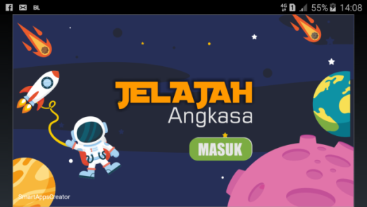
Gambar 3. Menu Utama
Pada Gambar 3 menjelaskan tentang halaman utama sebelum masuk kedalam halaman menu. Pada halaman utama ditampilkan gambar yang bertemakan luar angkasa dan tombol navigasi yang mengarahkan waterfall kedalam menu isi. Dengan mengklik tombol masuk, waterfall akan langsung diarahkan ke menu isi. Setelah itu klik tombol masuk untuk menuju ke menu selanjutnya.
Pada menu selanjutnya adalah halaman inti yang berisikan tentang gambar-gambar matahari dan beberapa planet, diantaranya Merkurius, Venus, Bumi, Mars, Jupiter, Saturnus, Uranus, Neptunus dan Orbit. Halaman inti dapat dilihat pada Gambar 4.
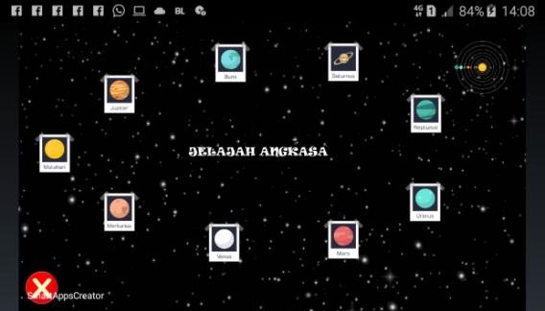
Gambar 4. Halaman Inti
Jika waterfall menekan gambar matahari, maka akan diarahkan ke halaman keterangan matahari, dalam halaman ini terdapat gambar matahari dan penjelasannya. Pada menu ini juga disajikan dalam bentuk suara jika waterfall menekan tombol simbol mainkan suara. Adapun halaman keterangan matahari dapat dilihat pada Gambar 5.
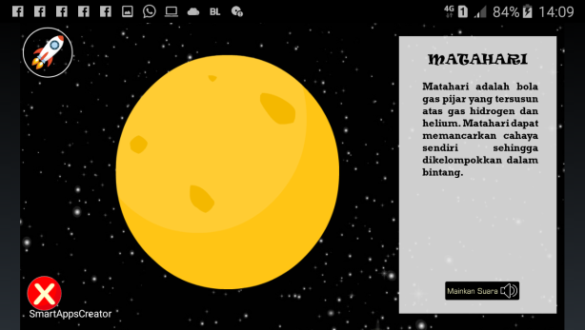
Gambar 5. Halaman Keterangan Matahari
Keterangan yang ada di gambar 5 tertulis matahari adalah bola gas pijar yang tersusun atas gas hidrogen dan helium. Matahari dapat memancarkan cahaya sendiri sehingga dikelompokkan dalam bintang.
Jika waterfall menekan gambar Merkurius, maka waterfall diarahkan ke menu merkurius. Dalam menu merkurius, juga ditampilkan keterangan yang berbunyi” Merkurius adalah planet terkecil di dalam tata surya dan juga yang terdekat dengan matahari dengan kala revolusi 88 hari dan kala rotasi 59 hari” dan jika ditekan symbol mainkan suara, maka otomatis akan didengarkan suara sesuai dengan yang diketerangan gambar. Halaman planet Merkurius dapat dilihat pada Gambar 6.
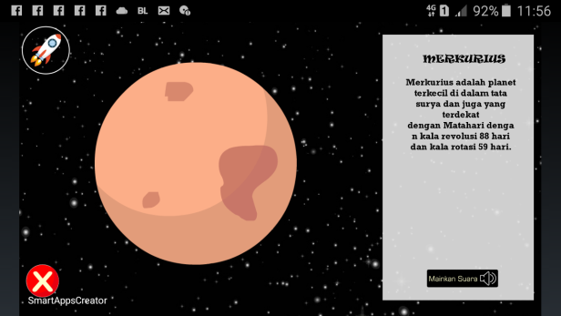
Gambar 6. Halaman Planet Merkurius.
Menu selanjutnya adalah halaman Venus. Dalam menu venus juga disajikan informasi tentang planet venus. Keterangan yang ditulis” Venus adalah planet terdekat kedua dari matahari setelah planet merkurius. Planet ini mengorbit matahari selama 224,7 hari bumi”. Jika waterfall menekan simbol mainkan suara, maka secara otomatis akan diperdengarkan suara tentang planet Venus sesuai yang tertulis dalam keterangan gambar. Halaman planet Venus dapat dilihat pada Gambar 7.
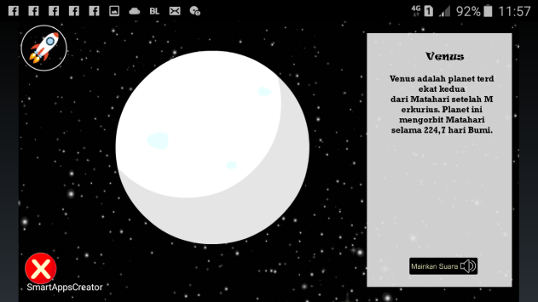
Gambar 7. Halaman Planet Venus
Menu selanjutnya adalah planet Bumi. Dalama halaman planet bumi terdapat keterangan yaitu “Bumi merupakan planet ketiga dari matahari yang merupakan planet terpadat dan terbesar kelima dari delapan planet dalam tata surya. Bumi juga merupakan planet terbesar dari empat planet kebumian tata surya. Bumi juga disebut dengan dunia atau planet biru”. Seperti menu sebelumnya, jika waterfall menekan simbol mainkan suara, makaakan diperdengarkan suara tentang Bumi sesuai dengan yang tertera diketerangan Bumi. Adapun halaman planet Bumi dapat dilihat pada Gambar 8.
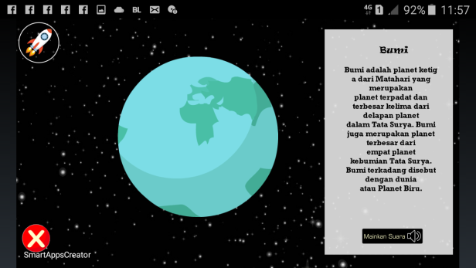
Gambar 8. Halaman Planet Bumi.
Setelah halaman planet bumi, menu selanjutnya adalah halaman planet Mars. Sama seperti menu sebelumnya, dalam menu planet Mars juga terdapat keterangan tentang planet Mars “Mars adalah planet terdekat keempat dari matahari. Planet ini sering dijuluki sebagai "planet merah" karena tampak dari jauh berwarna kemerah-merahan. ini disebabkan oleh keberadaan besi oksida dipermukaan planet mars”. Adapun halaman planet Mars dapat dilihat pada Gambar 9.
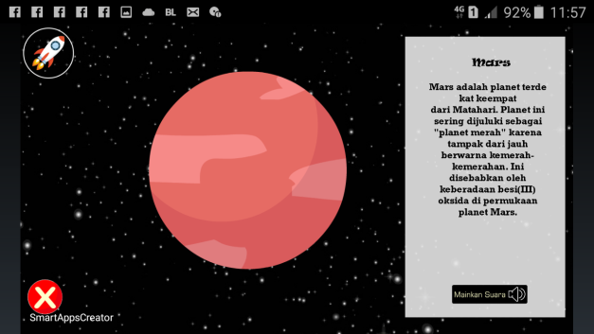
Gambar 9. Halaman Planet Mars
Seperti menu sebelumnya, jika waterfall menekan simbol mainkan suara, maka akan diperdengarkan suara tentang Mars sesuai dengan yang tertera di keterangan Mars.
Menu selanjutnya adalah halaman Jupiter. Sama seperti menu sebelumnya, dalam menu planet Jupiter juga terdapat keterangan tentang planet Jupiter, “Jupiter adalah planet terdekat kelima dari matahari setelah merkurius, venus, bumi, dan mars. Planet ini juga merupakan planet tersebar di tata surya. Jupiter merupakan raksasa gas dengan massa seperseribu massa matahari dan dua setengah kali jumlah massa planet di tata surya”. Adapun halaman planet Jupiter dapat dilihat pada Gambar 10.
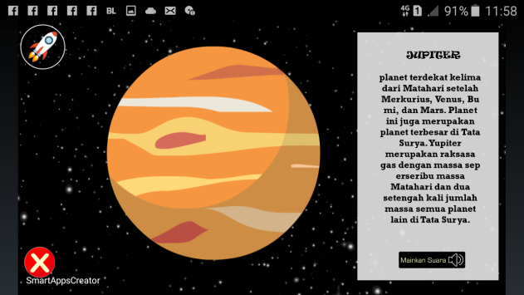
Gambar 10. Halaman Planet Jupiter
Seperti menu sebelumnya, jika waterfall menekan simbol mainkan suara, maka akan diperdengarkan suara tentang Jupiter sesuai dengan yang tertera diketerangan Jupiter.
Setelah planet Merkurius, Venus, Bumi, Mars, dan Jupiter maka menu selanjutnya adalah menu halaman planet Saturnus. Sama seperti menu sebelumnya, dalam menu planet Saturnus juga terdapat keterangan tentang planet Saturnus, “Saturnus adalah sebuah planet di tata surya yang dikenal juga sebagai planet bercincin, dan merupakan plabet terbesar kedua di tata surya setelah jupiter. Jauh dari matahari, karena itulah Saturnus tampak tidak terlalu jelas dari bumi.” Adapun halaman planet Saturnus dapat dilihat pada Gambar 11.
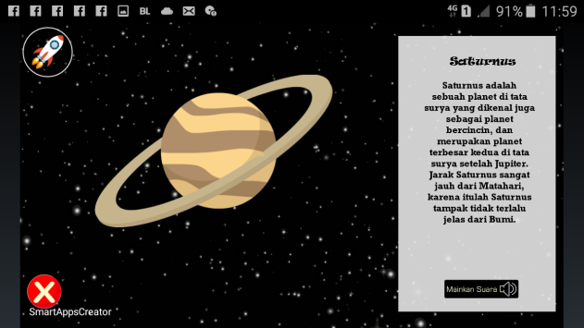
Gambar 11. Halaman Planet Saturnus
Seperti menu sebelumnya, jika waterfall menekan simbol mainkan suara, maka akan diperdengarkan suara tentang Saturnus sesuai dengan yang tertera diketerangan Saturnus.
Setelah planet Merkurius, Venus, Bumi, Mars, Jupiter, dan Saturnus maka menu selanjutnya adalah halaman planet Neptunus. Sama seperti menu sebelumnya, dalam menu planet Neptunus juga terdapat keterangan tentang planet Neptunus, seperti berikut” Neptunus merupakan planet terjauh kedelapan jika ditinjau dari matahari. Neptunus merupakan planet terbesar keempat berdasarkan diameter (49.530 Km) dan terbesar ketiga berdasarkan massa.”. Adapun halaman planet Neptunus dapat dilihat pada Gambar 12.
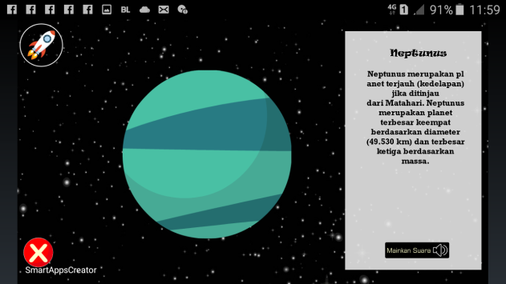
Gambar 12. Halaman Planet Neptunus
Seperti menu sebelumnya, jika waterfall menekan simbol mainkan suara, maka akan diperdengarkan suara tentang Neptunus sesuai dengan yang tertera diketerangan Neptunus.
Setelah planet Merkurius, Venus, Bumi, Mars, Jupiter, Saturnus, dan Neptunus maka menu selanjutnya adalah halaman planet Uranus. Sama seperti menu sebelumnya, dalam menu planet Neptunus juga terdapat keterangan tentang planet Neptunus, seperti berikut” "Uranus adalah planet ketujuh dari matahari dan planet terbesar ketiga dan terberat keempat dalam tata surya. Uranus juga merupakan planet pertama yang ditemukan dengan menggunakan teleskop". Adapun halaman planet Uranus dapat dilihat pada Gambar 13.
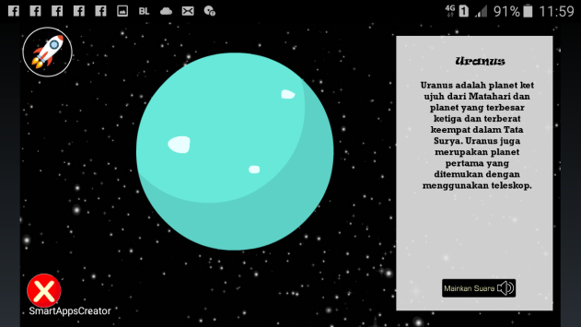
Gambar 13. Halaman Planet Uranus
Seperti menu sebelumnya, jika waterfall menekan simbol mainkan suara, maka akan diperdengarkan suara tentang Uranus sesuai dengan yang tertera diketerangan Uranus.
Untuk melihat menu yang lain setelah waterfall melihat informasi pada masing-masing halaman planet, selanjutnya waterfall menekan tombol gambar roket untuk menuju ke menu awal. Dalam menu awal selain disediakan gambar planet, juga ditampilkan gambar orbit planet. Jika waterfall mengklik gambar orbit planet maka akan diarahkan ke halaman orbit planet. Adapun halaman orbit planet dapat dilihat pada Gambar 14.
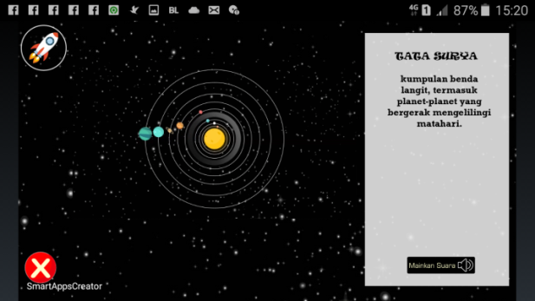
Gambar 14. Halaman Orbit Planet
Sama seperti menu yang ada di halaman planet, dalam halaman orbit planet juga terdapat keterangan yang berbunyi “Tata surya merupakan kumpulan benda langit, termasuk planet-planet yang bergerak mengelilingi matahari”.
Seperti menu sebelumnya juga, jika waterfall menekan simbol mainkan suara, maka akan diperdengarkan suara tentang tata surya sesuai dengan yang tertera diketerangan tata surya.
- Kesimpulan
Penelitian ini bertujuan untuk membantu guru mata pelajaran Ilmu Pengetahuan Alam Sekolah Dasar di SD Negeri 2 Sendang Kecamatan Bringin Kabupaten Semarang tentang pengenalan sistem tata surya berbasis android. Hal ini sangat penting dilakukan karena ingin menciptakan suasana pembelajaran yang beda dari sebelumnya, sehingga tidak membosankan peserta didik.
Aplikasi ini dibuat dengan menggunakan metode SDLC yaitu metode waterfall dan SAC sebagai aplikasi pembuatnya. Hasil yang didapatkan berupa hasil pengamatan dan mendengarkan langsung dari peserta didik mengenai penilaian aplikasi pengenalan sistem tata surya ini. Dari 21 siswa yang diambil sampelnya secara acak dari kelas 1 hingga kelas 6, semuanya menilai bahwa aplikasi ini sangat menyenangkan dan tidak membosankan sehingga diterima baik oleh peserta didik.
- Ucapan Terima Kasih
Pada penelitian ini, peneliti ingin mengucapkan terima kasih kepada rekan-rekan dosen dan staf serta Mahasiswa Program Studi Komunikasi dan Penyiaran Islam Fakultas Dakwah Institut Agama Islam Negeri (IAIN) Salatiga yang telah membantu dalam penelitian ini mulai dari pra penelitian, penelitian berjalan hingga penyusunan laporan penelitian.
- Referensi
Arribathi, A. H., Saryani, & Haris. (2019). Perancangan Aplikasi Smart Seminar Dan Workshop Berbasis Website. Cerita, 5(2), 156–164. https://media.neliti.com/media/publications/299458-perancangan-aplikasi-smart-seminar-dan-w-cd22ba0f.pdf
Billah, E. (2019). Pengertian dan Tahap Metode SDLC Waterfall. https://medium.com/@ersandibillah03/sdlc-waterfall-3a3c893be77b
Doni Puryadi. (2018). Pengembangan Web Server Dan Aplikasi Android Berbasis Raspberry Pi Untuk Sistem Pemantauan Pelanggaran Kecepatan Kendaraan [Universitas Lampung]. http://digilib.unila.ac.id/55026/3/Skripsi Full Teks Tanpa Bab Pembahasan.pdf
Fitra, S. A., & Heru, K. (2018). Virtual Physics Laboratory Application Based on the Android Smartphone to Improve Learning Independence and Conceptual Understanding. International Journal of Instruction(IJI), 11(1), 1–16. http://e-iji.net/dosyalar/iji_2018_1_1.pdf
Haitan Rachman. (2017). Smart Apps Creator Mobile Apps Multimedia Builder No Programming. INOSI. https://inosi.co.id/smart-apps-creator-mobile-apps-multimedia-builder-no-programming/
Harni Kusniyati, N. S. P. S. (2016). Aplikasi Edukasi Budaya Toba Samosir Berbasis Android. JURNAL TEKNIK INFORMATIKA, 9(1), 9–18. https://media.neliti.com/media/publications/133130-ID-aplikasi-edukasi-budaya-toba-samosir-ber.pdf
Ichwan, M., & Fifin, H. (2011). Pengukuran Kinerja Goodreads Application Programming Interface (API) Pada Aplikasi Mobile Android (Studi Kasus Untuk Pencarian Data Buku). JURNAL INFORMATIKA, 2(2), 13–21. http://lib.itenas.ac.id/kti/wp-content/uploads/2013/10/No.-2-Vol.-2-Mei-Agustus-2011-2.pdf
Jannah, I. M. (2019). Rancang Bangun Media Pembelajaran Matematika Matriks Untuk Kelas X Di SMK Muhammadiyah 1 Sragen Berbasis Mobile [Universitas Muhammadiyah Surakarta]. http://eprints.ums.ac.id/76883/11/NASKAH PUBLIKASI.pdf
Juansyah, A. (2015). Pembangunan Aplikasi Child Tracker Berbasis Assisted – Global Positioning System ( A-GPS ) Dengan Platform Android Jurnal Ilmiah Komputer dan Informatika ( KOMPUTA ). Jurnal Ilmiah Komputer Dan Informatika (KOMPUTA), 1(1), 1–8. https://elib.unikom.ac.id/files/disk1/673/jbptunikompp-gdl-andijuansy-33648-11-20.unik-a.pdf
Lengkong, H. N., Sinsuw, A. A. E., & Lumenta, A. S. M. (2015). Perancangan Penunjuk Rute Pada Kendaraan Pribadi Menggunakan Aplikasi Mobile GIS Berbasis Android Yang Terintegrasi Pada Google Maps. E-Journal Teknik Elektro Dan Komputer, 4(2), 18–25. Unsratejournal.unsrat.ac.id ? index.php ? elekdankom ? article ? download
Maida, N. (2018). Pengembangan Modul Pai Berbasis Android Dengan Menggunakan App.Yet Kelas X IPS Di Sekolah Menengah Atas [Universitas Islam Negeri Raden Intan Lampung]. http://repository.radenintan.ac.id/4840/1/NENENG MAIDA.pdf
Maranthika, S. (2016). Pengembanganmedia Pembelajaran Mobile Learning Berbasis Android Dalampembelajaran Atletik Untuk siswa SMP Kelas VII [Universitas Negeri Yogyakarta]. https://eprints.uny.ac.id/48509/1/SKRIPSI.pdf
Maslan, A., Setiono, Y., & Alfazri, F. (2016). Pengembangan Smart Application Translation Aneka Bahasa Sulawesi Berbasis Android. TEKNOSI, 02(01), 55–64. https://www.researchgate.net/publication/317113456_Pengembangan_Smart_Application_Translation_Aneka_Bahasa_Sulawesi_Berbasis_Android
Saputra, I. A. (2017). Aplikasi Layanan Bengkel Mobil Berbasis Android Di Kota Bandar Lampung [Universitas Lampung]. http://digilib.unila.ac.id/27167/
Sasmito, G. W. (2017). Penerapan Metode Waterfall Pada Desain Sistem Informasi Geografis Industri Kabupaten Tegal. Jurnal Informatika:Jurnal Pengembangan IT (JPIT), 2(1), 6–12. https://media.neliti.com/media/publications/101354-ID-penerapan-metode-waterfall-pada-desain-s.pdf
Setiawan, H., Sofwan, A., & Christyono, Y. (2019). Perancangan Aplikasi Smart Home Berbasis Android Untuk Pengendalian Keamanan Rumah Dengan Menggunakan Android Studio. Transient, 6(No. 3 November 2017). https://doi.org/10.14710/transient.6.3.503-513
Tristianto, C. (2018). Penggunaan Metode Waterfall Untuk Pengembangan Sistem Monitoring Dan Evaluasi Pembangunan Pedesaan. Jurnal Teknologi Informasi ESIT, XII(01), 8–22. http://jurnal-eresha.ac.id/index.php/esit/article/view/51
Yuntoto, S. (2015). Pengembangan Aplikasi Android Sebagai Media Pembelajaran Kompetensi Pengoperasian Sistem Pengendali Elektronik Pada Siswa Kelas XI SMKN 2 Pengasih [Universitas Negeri Yogyakarata]. https://eprints.uny.ac.id/21320/1/Singgih Yuntoto- 105012444021.pdf

